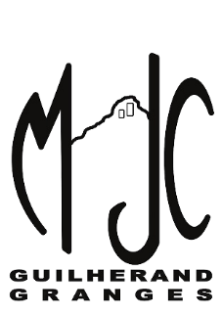

Autorisation de droit à l’image

L’accueil de loisirs, dans le cadre de son travail pédagogique, utilise des photos et des vidéos des jeunes mineurs des accueils de loisirs, des activités hebdomadaires et lors des manifestations qu’elle organise, pour ses différentes publications (journal, plaquette, site Internet, réseaux sociaux).
La loi nous fait obligation d’avoir l’autorisation écrite des parents.
En conséquence, aucune photo d’enfant reconnaissable ne pourra être publiée sans une autorisation écrite des parents (ou tuteurs) indiquant précisément dans quel contexte pédagogique se situe cette photo ou vidéo.
Les œuvres et réalisations des enfants ne devront en aucun cas faire état du nom de famille de l’auteur. Seul le prénom est autorisé.
Aussi, nous vous demandons de bien vouloir nous retourner le coupon ci-dessous, afin de connaître votre position.
Madame, Monsieur ……………………………………………………………… … … … …
Autorise l’accueil de loisirs du secteur jeunesse de la MJC Guilherand-Granges à prendre des photos et des vidéos de mon enfant ……………………… pendant les activités auxquelles il participe.
Refuse l’accueil de loisirs du secteur jeunesse de la MJC Guilherand-Granges à prendre des photos et des vidéos de mon enfant ……………………… pendant les activités auxquelles il participe.
Autorise l’accueil de loisirs du secteur jeunesse de la MJC Guilherand-Granges à utiliser dans le cadre pédagogique (publications, site Internet…) des photos et des vidéos de mon enfant…………………………………….. prises au cours d’activités.
Refuse l’accueil de loisirs du secteur jeunesse de la MJC Guilherand-Granges à utiliser dans le cadre pédagogique (publications, site Internet…) des photos et des vidéos de mon enfant…………………………………….. Prises au cours d’activités.
Fait à……………………..le………………….. Signature,

